Status der Energieeffizienz in Österreich - Umsetzung der (novellierten) europäischen Energieeffizienz-Richtlinie
Themenbereich
Günter Simader, Gregor Thenius, Christoph Ploiner
Austrian Energy Agency, Mariahilfer Straße 138, 1150 Wien

Motivation und zentrale Fragestellung
Im Juni 2018 haben das Europäische Parlament, der Rat und die Europäische Kommission einen Kompromiss über das sogenannte erste Teilpaket des Legislativpakets „Saubere Energie für alle Europäer“ (Erneuerbare-Energien-Richtlinie, Energieeffizienz-Richtlinie und Governance-Verordnung) erzielt. Dieses Legislativpaket legt für 2030 neue Ziele fest.

Kernelemente der Trilog-Einigungen zwischen den EU-Staaten, dem europäischen Parlament und der europäischen Kommission sind die Festlegung der EU-2030-Ziele für erneuerbare Energien in Höhe von 32 Prozent und für Energieeffizienz in Höhe von 32,5 Prozent sowie verlässliche Instrumente für die Erreichung dieser Ziele. Weiters hat sich die europäische Union für 2030 das Ziel gesetzt, die EU-internen Treibhausgasemissionen um mindestens 40 Prozent gegenüber 1990 zu reduzieren.

Methodische Vorgangsweise
Die Umsetzung der 2030 Ziele werden derzeit von den EU Mitgliedsstaaten (inkl. Österreich) in Vorbereitung. Davon ausgehend, dass die revidierte Energieeffizienz-Richtlinie (EED 2) im Dezember 2018 offiziell publiziert wird, haben die Mitgliedsstaaten 18 Monate Zeit, die Richtlinie in nationales Recht umzusetzen.

Bis zum Jahr 2020 hat sich die EU das Ziel gesetzt, 20g Prozent ihres Energieverbrauchs einzusparen und hat diese Maßnahme auch zu einem der fünf vorrangigen Schwerpunkte der Strategie Europa 2020 für ein intelligentes, nachhaltiges und integratives Wachstum gemacht.

In Österreich wurden wesentliche Artikel der Energieeffizienz-Richtlinie (2012/27/EU) zum einen mit dem Bundes-Energieeffizienzgesetz (EEffG, BGBl. I Nr.72/2014) und zum anderen mit einem Maßnahmen-Bündel von Bund und Ländern (u.a. Umweltförderung im Inland, Wohnbauförderung) umgesetzt. Letztendlich soll mit diesen Maßnahmen sichergestellt werden, dass sich der energetische Endenergieverbrauch Österreichs bis zum Jahr 2020 auf 1.050 PJ stabilisiert.

Dieser Beitrag zeigt den Status der Energieeffizienz in Österreich, die Umsetzungsschritte des Energieeffizienzgesetzes in Österreich im Detail auf und zeigt Möglichkeiten auf zukünftig die Verpflichtungen des Artikel 7 in Österreich umzusetzen.

Ergebnisse und Schlussfolgerungen
Unter Annahme einer Fortsetzung der seit 2005 beobachtbaren Verbesserung der Energieintensität scheint der im Energieeffizienzgesetz und im Artikel 3 der Energieeffizienz-Richtlinie genannte Zielwert von 1.050 PJ im Jahr 2020 derzeit nicht erreichbar (siehe nachfolgende Abbildung).

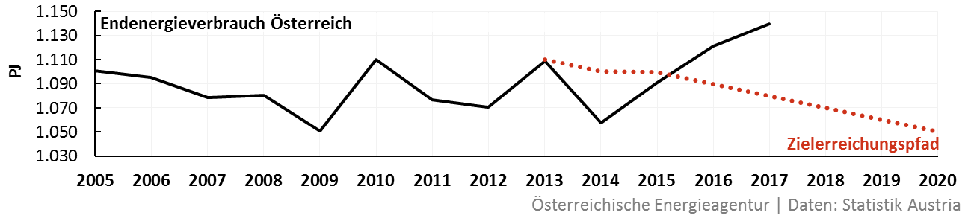,

Die Endenergieverbrauchsentwicklung im letzten Jahr (2017) von 1.130 PJ (2016: 1.110 PJ) zeigt, dass weitere Anstrengungen erforderlich sein werden, um die Energieeffizienz-Ziele Österreichs bis 2020 zu erreichen. Die Ziele der EED 2 können als noch ambitionierter als die 2020 Ziele bezeichnet werden, in diesem Sinne müssen für die Erreichung dieser Ziele auch die österreichischen Anstrengungen deutlich verstärkt werden.

Literatur
[1] Fortschrittsbericht 2018 laut Art. 24 (1) Energieeffizienz-Richtlinie 2012/27/EU, BMNT, Wien, April 2018
[2] Nationaler Energieeffizienzaktionsplan der Republik Österreich 2017 gemäß Energieeffizienzrichtlinie 2012/27/EU, BMWFW, Wien, April 2017
[3] Berichte in den Jahren 2017 und 2018 über den Stand der Umsetzung des Bundes-Energieeffizienzgesetzes (EEffG) in Österreich gemäß § 30 EEffG, BMNT und Monitoringstelle Energieeffizienz – Österreichische Energieagentur, Wien, November 2017 und September 2018

